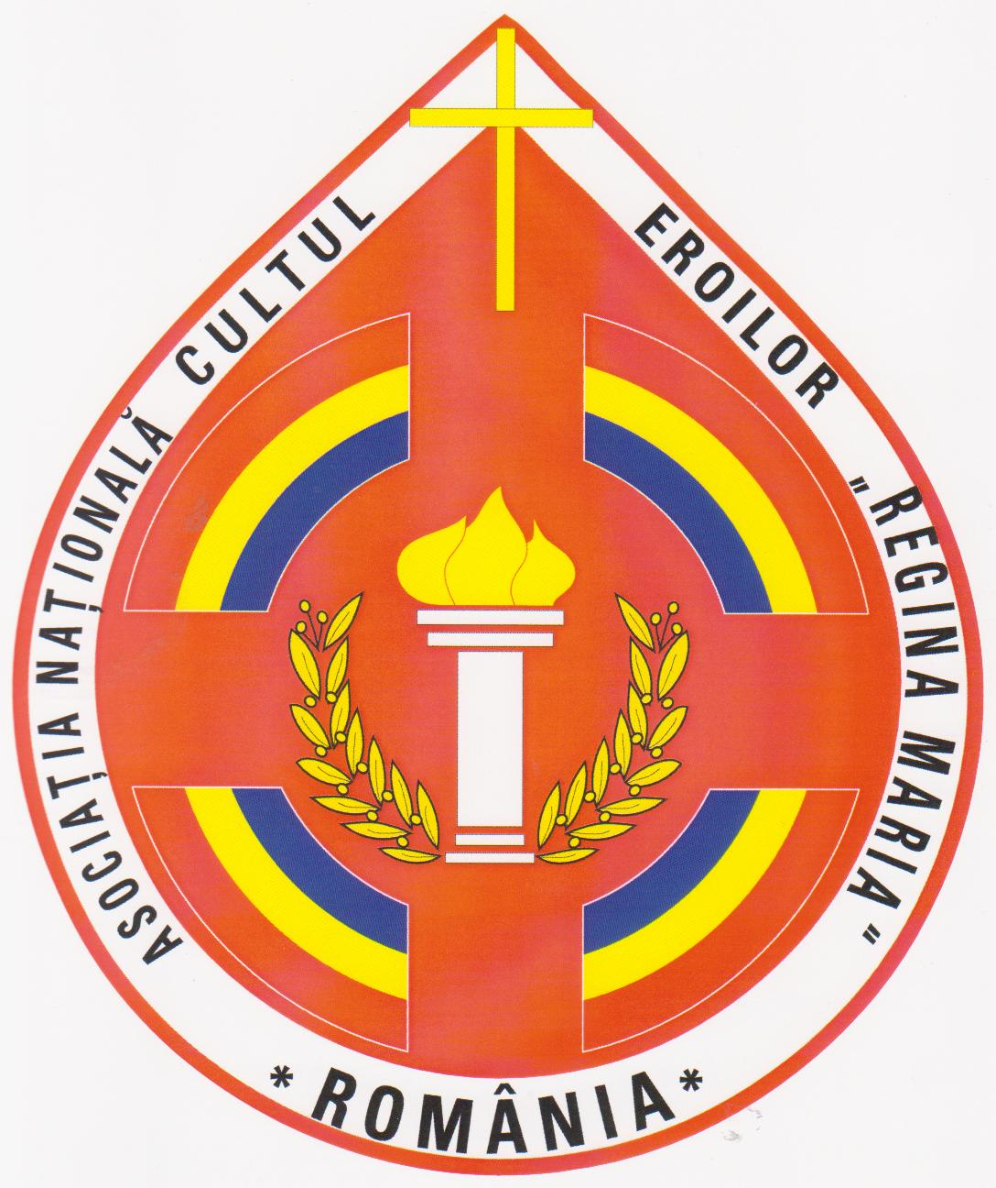

NECLASIFICAT
Exemplarul nr……..

R O M Â N I A

ASOCIAŢIA NAŢIONALĂ CULTUL EROILOR
„REGINA MARIA”
- Asociaţie de utilitate publică -
BIROUL EXECUTIV CENTRAL
Bd. Ion MIHALACHE nr.124-126, sector 1,
Cod poștal 011203
Tf./Fax. 0212241802
E-mail: office@cultuleroilor.ro
Nr. 277 din 10.11.2022

În ședința din 20 octombrie 2022, Biroul Executiv Central al A.N.C.E. ”Regina Maria”a

HOTĂRÂT
REPARTIȚIA PE FILIALE A PREȘEDINTELUI UNOR ASOCIAȚIEI ȘI A VICEPREȘEDINȚILOR PENTRU AJUTORARE ȘI ÎNDRUMARE,
începând cu 20 octombrie 2022, astfel:

- Președintele A.N.C.E. ”Regina Maria”, d-l Gl. mr (r) Prof. univ. dr. Visarion NEAGOE, telefon : 0722380060, coordonează filialele:
București;
Ilfov;
Dolj;
Gorj;
Vâlcea;
Dâmbovița;
Prahova.
- Prim-vicepreședintele A.N.C.E. ”Regina Maria”, d-l Gl. bg. (r) Radu-Șerban DAN, telefon :0724610819, coordonează filialele:
Satu Mare;
Maramureș;
Sălaj;
Hunedoara (Vulcan);
Argeș;
Buzău;
Călărași.
- Vicepreședinte și șef al Departamentului Organizare, Planificare și Sinteză, d-l Col.(r) Gheorghe MATEESCU, telefon: 0722380096, coordonează filialele:
Mehedinți;
Olt;
Sibiu;
Caraș-Severin;
Bistrița – Năsăud;
Alba.
- Vicepreședinte și șef al Departamentului Cultură și Tradiții Militare, d-l Col. (r) Ilie SCHIPOR,telefon: 0726146170, coordonează filialele:
Ialomița;
Galați;
Tulcea;
Brăila;
Iași;
Vaslui;
Bacău.
- Vicepreședinte și șef al Departamentului Relații Publice și Presă, d-l Gl. bg. (r) Grigore BUCIU,telefon: 0736237734, coordonează filialele:
Mureș;
Cluj;
Arad;
Timiș (Lugoj);
Brașov;
Bihor;
Giurgiu;
Harghita.
- Vicepreședinte, d-l Col. (r) Nicolae IVAN), telefon: 0763424324, coordonează filialele:
Suceava;
Botoșani;
Neamț;
Vrancea;
Constanța;
Covasna.

PREȘEDINTELE A.N.C.E. ”Regina Maria”
Gl. mr. (r)
Prof. univ. dr. Visarion NEAGOE

